VY_32_INOVACE_PŘ.9.17

PŘÍRODOPIS – 9. ROČNÍK

Téma: NEROSTY A HORNINY

Období zpracování: Říjen 2012

Mezipředmětové vztahy: Chemie

Metodické poznámky:
Tento pracovní list kompletuje a shrnuje poznatky o horninách a nerostech.
Žáci na základě vlastních znalostí doplňují daná cvičení. Tyto úkoly můžeme doplnit konkrétními ukázkami nerostů a hornin, které mohou být pomůckou pro žáky, při řešení úkolu.
Tento úkol je vhodné využít jako testovací materiál.

Použité materiály:

Autorem materiálu a všech jeho součástí, není-li uvedeno jinak, je Jaroslava Haklová.

VY_32_INOVACE_PŘ.9.17
Nerosty a horniny
Co o nich víš?
Dané věty doplň vhodnými pojmy

stejnorodé
neústrojné
lze
různorodé
nelze
přírodniny
chemickým vzorcem

Nerostyjsou …………………………………… …………………………………… ……………………………………,
jejich složení …………………………………… vyjádřit …………………………………… ……………………………………
Horninyjsou …………………………………… …………………………………… ……………………………………,
jejich složení …………………………………… vyjádřit …………………………………… ……………………………………

Vyber správné vlastnosti vyvřelin (nehodící se škrtni)

- HORNINY HLUBINNÉ | - HORNINY VÝLEVNÉ
jsou hrubo/jemno zrnné | jsou hrubo/jemno zrnné
tvoří tělesa pod/nad zemským povrchem | tvoří tělesa pod/nad zemským povrchem
jejich magma tuhlo pomalu/rychle | jejich magma tuhlo pomalu/rychle
jsou to plutonity/vulkanity | jsou to plutonity/vulkanity

VY_32_INOVACE_PŘ.9.17
Poznáš podle detailu nářezu tyto dvě horniny?
Doplň
č. 1 č. 2
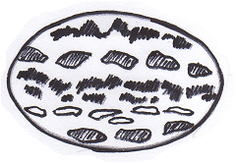
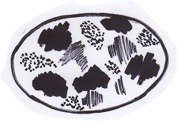

Zapiš správná čísla:
Rula je č. ……, je to hornina ……………………………………. Uspořádání nerostů je ……………………………………..
Žula je č. ……, skládá se z nerostů …………………………., …………………………. a …………………………., které jsou uspořádány ………………………………………

